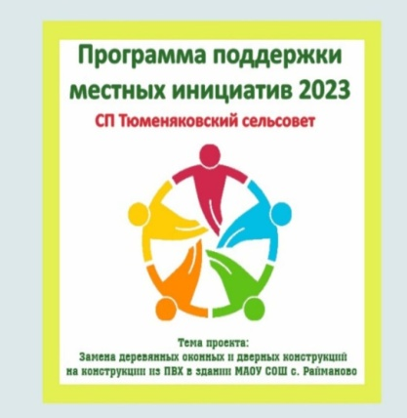

ППМИ - 2023!!!

19 декабря 2022 г. в клубе с. Райманово провели культурно-массовое мероприятие в рамках Программы Поддержки Местных Инициатив - 2023г.

